27.11.2020
15484

Birou Personal Formare și Evaluare Profesională

Regulamentul de organizare şi desfăşurare

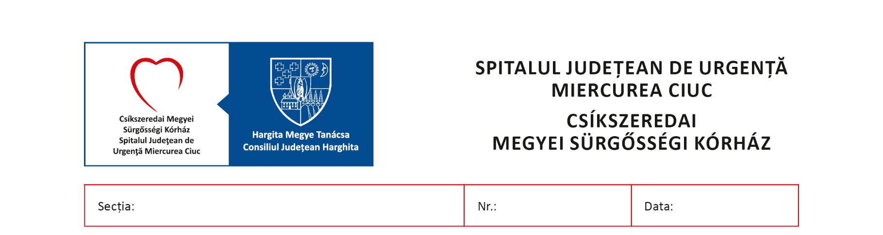
27.11.2020
15484
Birou Personal Formare și Evaluare Profesională

În conformitate cu prevederile Hotărârii Guvernului Nr. 497/2010, modificat şi completat coroborat cu prevederile art.185 din Legea nr. 95/2006, Spitalul Judeţean de Urgenţă Miercurea Ciuc, Jud.Harghita organizează concurs pentru ocuparea funcției de:

- funcţia de asistent medical şef la Unitatea de Primire Urgențe-SMURD;

Condiţiile generale de participare la concurs:
a) îndeplineşte condiţiile prevăzute de lege în vederea exercitării profesiei în România;
b) are vârsta de minimum 18 ani împliniţi;
c) are capacitate deplină de exerciţiu;
d) are o stare de sănătate corespunzătoare postului pentru care candidează, atestată de medicul de familie sau medicul de specialitate medicina muncii;
e) îndeplineşte condiţiile de studii prevăzute de lege pentru postul vacant;
f) îndeplineşte condiţiile specifice pentru ocuparea postului vacant;
g) nu a fost condamnat pentru săvârşirea unei infracţiuni contra umanităţii, contra statului sau contra autorităţii, de serviciu sau în legătură cu serviciul, care împiedică înfăptuirea justiţiei, de fals ori a unor fapte de corupţie sau a unei infracţiuni săvârşite cu intenţie, care ar face-o incompatibilă cu exercitarea funcţiei vacante pentru care candidează, cu excepţia situaţiei în care a intervenit reabilitarea.

Condiţii specifice de participare la concurs pentru ocuparea funcţiei:
a)diplomă de şcoală sanitară postliceală sau echivalentă sau diplomă de studii postliceale prin echivalare cf. H.G. nr. 797/1997;
b)5 ani vechime în funcţia de asistent medical generalist

Dosarul de concurs va conţine în mod obligatoriu următoarele documente:
a) copia actului de identitate;
b) formularul de înscriere;
c) copiile diplomelor de studii şi ale altor acte care atestă efectuarea unor specializări;
d) certificate de membru O.A.M.G.M.A.M.R., aviz pe anul 2020 asigurări de răspundere civilă, adeverinţă O.A.M.G.M.A.M.R. pentru participare la concurs;
e) copia carnetului de muncă sau, după caz, o adeverinţă care să ateste vechimea în muncă şi, după caz, în specialitatea studiilor după data de 01.01.2011 în copie şi Raportul Revisal;
f) cazierul judiciar;
g) adeverinţa care să ateste starea de sănătate corespunzătoare;
h) copia fişei de evaluare a performanţelor profesionale individuale sau, după caz, recomandarea de la ultimul loc de muncă;
j) alte înscrisuri din care să rezulte îndeplinirea condiţiilor speciale de participare la concurs.
Copiile de pe actele prevăzute la alin. (1) se prezintă însoţite de documentele originale, care se certifică pentru conformitatea cu originalul de către secretariatul comisiei de concurs, sau în copii legalizate.
Formularul de înscriere se pune la dispoziţia candidaţilor prin secretariatul comisiei de concurs din cadrul instituţiei publice organizatoare a concursului.
- chitanţa de plată a taxei de concurs.
Taxa de înscriere la concurs este de 100 de lei şi se va achita la sediul unităţii.

La concurs se pot prezenta asistenţi medicali generalişti cu o vechime de cel puţin 5 ani în specialitatea postului, specialitate pe care o practică în mod curent.

În conformitate cu prevederile art.17 din Ordonanţă de Urgenţă nr.144 din 2008, privind exercitarea profesiei de asistent medical generalist,
Asistenţii medicali generalişti, moaşele şi asistenţii medicali care au împlinit vârsta de pensionare prevăzută de lege nu pot deţine funcţii de conducere.

Concursul va constă în susţinerea probei scrise şi interviu:

Proba scrisă
Subiectele sau testul-grilă pentru proba scrisă se stabilesc pe baza bibliografiei de concurs
Comisia de concurs va stabili subiectele sau testul-grilă pentru proba scrisă în ziua concursului.
Seturile de subiecte sau testele-grilă se semnează de toţi membrii comisiei de concurs şi se închid în plicuri sigilate purtând ştampila instituţiei publice organizatoare a concursului.
Comisia de concurs stabileşte modul de acordare a punctajului pentru proba scrisă, care se afişează la finalizarea acestei probe, la locul desfăşurării concursului.

Interviu
Comisia de concurs stabileşte planul de interviu în care vor fi testate cunoştinţele teoretice şi practice, abilităţile şi aptitudinile candidatului pe baza următoarelor criterii de evaluare a performanţelor profesionale individuale, în raport cu cerinţele postului:
a) pregătirea profesională;
b) pregătirea teoretică pe baza bibliografiei stabilite;
c) aptitudini de comunicare/reprezentare;
d) abilităţi impuse de exercitarea funcţiei;
e) motivaţia candidatului;
f) capacitatea de decizie şi organizare pentru funcţiile de conducere.

Fiecare probă a concursului va fi notată cu note de la 1 la 10 de către fiecare membru al comisiei de concurs.
Pentru a fi declaraţi admişi, candidaţii trebuie să obţină la fiecare probă cel puţin nota 7. Promovarea probei scrise este obligatorie pentru susţinerea probei orale.
Rezultatul final pentru fiecare probă se întocmeşte pe baza mediei aritmetice a notelor acordate de fiecare membru al comisiei de concurs.

Rezultatele finale ale concursului, în ordine descrescătoare, vor fi înscrise într-un centralizator nominal în care se va menţiona, pentru fiecare candidat, nota obţinută la fiecare dintre probele concursului, în vederea depunerii eventualelor contestaţii. Centralizatorul nominal se semnează pe fiecare pagină de fiecare dintre membrii comisiei de concurs.

În vederea angajării, candidatul declarat admis trebuie să se prezinte, în termen de 5 zile lucrătoare de la data expirării termenului prevăzut pentru contestaţii.
Neprezentarea candidatului în termen de 5 zile lucrătoare în vederea angajării atrage decăderea din dreptul de a ocupa postul pentru care a candidat.

Emiterea actului administrativ de angajare se face în termen de cel mult 15 zile lucrătoare de la data la care candidatul a fost declarat admis.

Înscrierea candidaţilor se va face la secretariatul Spitalului Judeţean de Urgenţă Miercurea Ciuc Str.Dr.Dénes László nr. 2, în termen de 10 zile calendaristice de la publicarea anunţului, în intervalele orare: 8:00-16:00,

Manager,
Dr. Konrád Judith

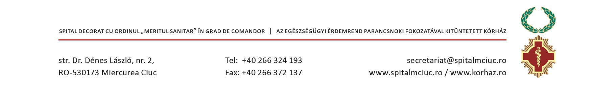

Birou Personal Formare și Evaluare Profesională

BIBLIOGRAFIE ŞI TEMATICA PENTRU OCUPAREA
POSTULUI DE ASISTENT MEDICAL ŞEF LA
UNITATEA DE PRIMIRE URGENȚE-SMURD

1. Legea nr. 95 din 14 aprilie 2006, privind reforma în domeniul sănatăţii cu modificările şi completările ulterioare;
2. Legea nr. 53 din 24 ianuarie 2003, Codul Muncii, cu modificările şi completările ulterioare;
3.Ordinul nr. 870 din 1 iulie 2004, pentru aprobarea Regulamentului privind timpul de muncă, organizarea şi efectuarea gărzilor în unităţile publice din sectorul sanitar, cu modificările şi completările ulterioare;
4.Ordonanță de Urgență nr. 144 din 28 octombrie 2008, privind exercitarea profesiei de asistent medical generalist, a profesiei de moaşă şi a profesiei de asistent medical, precum şi organizarea şi funcţionarea Ordinului Asistenţilor Medicali Generalişti, Moaşelor şi Asistenţilor Medicali din România;
5.Ordinul nr. 1101 din 30 septembrie 2016, privind aprobarea Normelor de supraveghere, prevenire şi limitare a infecţiilor asociate asistenţei medicale în unităţile sanitare;
6.Ordinul nr. 961 din 19 august 2016, pentru aprobarea Normelor tehnice privind curăţarea, dezinfecţia şi sterilizarea în unităţile sanitare publice şi private, tehnicii de lucru şi interpretare pentru testele de evaluare a eficienţei procedurii de curăţenie şi dezinfecţie, procedurilor recomandate pentru dezinfecţia mâinilor, în funcţie de nivelul de risc, metodelor de aplicare a dezinfectantelor chimice în funcţie de suportul care urmează să fie tratat şi a metodelor de evaluare a derulării şi eficienţei procesului de sterilizare;
7.Ordinul nr. 1.226 din 3 decembrie 2012, pentru aprobarea Normelor tehnice privind gestionarea deşeurilor rezultate din activităţi medicale şi a Metodologiei de culegere a datelor pentru baza naţională de date privind deşeurile rezultate din activităţi medicale;
8. Legea nr. 319 din 14 iulie 2006, a securităţii şi sănătăţii în muncă;
9. Legea 46 din 21 ianuarie 2003, privind drepturile pacientului;
10. Legea nr. 346 din 5 iunie 2002, privind asigurarea pentru accidente de muncă şi boli profesionale, cu modificările şi completările ulterioare;
11.Contractul colectiv de muncă, valabilă pentru anii 2019-2021 la nivelul Spitalului Judeţean de Urgenţă Miercurea Ciuc;
12. SMURD Sibiu-Introducere în medicină de urgență prespitalicească- Ediția 2015;
13.Ordinul nr. 1706 din 2 octombrie 2007, privind conducerea şi organizarea unităţilor şi compartimentelor de primire a urgenţelor;

TEMATICA
1.Titlul VII din Legea nr.95/2006–Spitale;
2.Drepturile şi obligaţiile angajaţilor din spital;
3.Timpul de muncă şi timpul de odihnă şi concediile; Organizarea timpului de lucru;
4.Organizarea şi funcţionarea Ordinului Asistenţilor Medicali Generalişti, Moaşelor şi Asistenţilor Medicali din România;
5.Exercitarea profesiei de asistent medical şi moaşă pe teritoriul României şi în spaţiul Uniunii Europene;
6. Normelor de supraveghere, prevenire şi limitare a infecţiilor asociate asistenţei medicale în unităţile sanitare;
7.Norme tehnice privind gestionarea deşeurilor rezultate din activităţi medicale;
8.Normele tehnice privind curăţarea, dezinfecţia şi sterilizarea în unităţile sanitare;
9.Securitatea şi sănătatea în muncă;

Director de îngrijiri,
As. med. pr. Szekeres Ildikó

